
第4节 磁场对运动电荷的作用——洛伦兹力

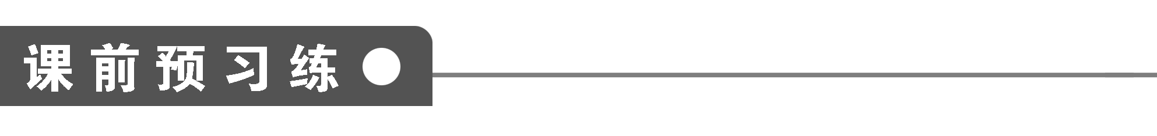

1．洛伦兹力是指磁场对运动________的作用力．洛伦兹力的方向用____________判定，其内容为：伸开________，使拇指与其余四个手指垂直，并且都与手掌在同一个平面内；让磁感线从________进入，并使四指指向____电荷运动的方向．这时________所指的方向就是运动的____电荷在磁场中所受洛伦兹力的方向．负电荷受力的方向与正电荷受力的方向________．
洛伦兹力的方向始终与带电粒子的运动方向________，故洛伦兹力不改变带电粒子运动速度的大小，只改变粒子运动的方向．洛伦兹力对带电粒子__________．
2．若带电粒子运动方向与磁场方向垂直．则F_{洛}＝________.若带电粒子运动方向与磁场方向平行时，则带电粒子所受洛伦兹力为____．
3．关于带电粒子所受洛伦兹力F、磁感应强度B和粒子速度v三者方向之间的关系，下列说法正确的是( )
A．F、B、v三者必定均保持垂直
B．F必定垂直于B、v，但B不一定垂直于v
C．B必定垂直于F，但F不一定垂直于v
D．v必定垂直于F、B，但F不一定垂直于B
4．垂直射入匀强磁场的带电粒子，在匀强磁场中做________________．洛伦兹力充当
__________．即Bqv＝____________________，所以r＝____________，由v＝，得知T＝________________.
5．两个粒子，带电量相等，在同一匀强磁场中只受洛伦兹力而做匀速圆周运动( )
A．若速率相等，则半径必相等
B．若质量相等，则周期必相等
C．若动能相等，则周期必相等
D．若质量相等，则半径必相等

【概念规律练】
知识点一 洛伦兹力的方向
1．如图1所示，匀强磁场的磁感应强度为B，带电粒子的速率为v，带电荷量为q，求各带电粒子所受洛伦兹力的大小和方向．
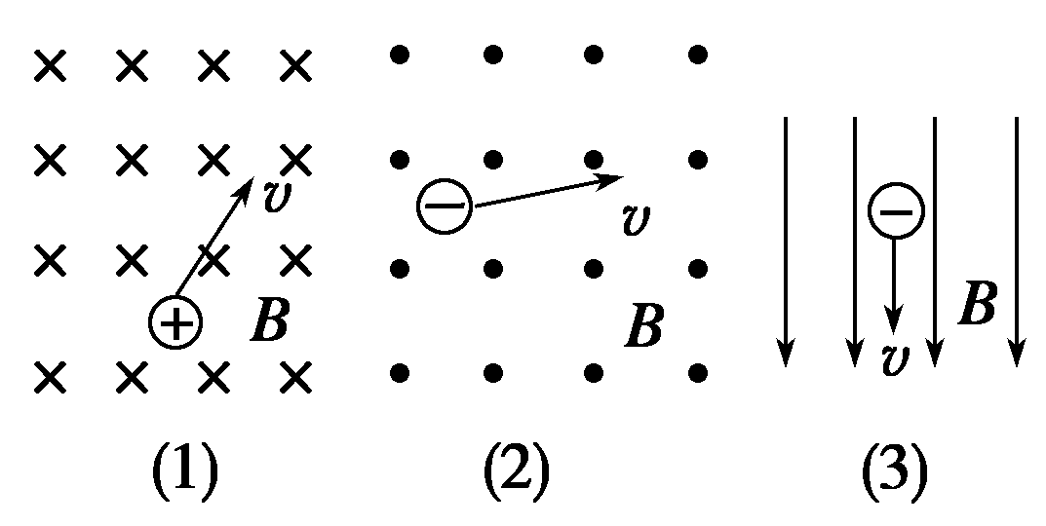
图1

知识点二 洛伦兹力的特点
2．带电荷量为＋q的粒子在匀强磁场中运动，下列说法中正确的是( )
A．只要速度大小相同，所受洛伦兹力就相同
B．如果把＋q改为－q，且速度反向，大小不变，则洛伦兹力的大小、方向均不变
C．洛伦兹力方向一定与电荷运动方向垂直，磁场方向一定与电荷运动方向垂直
D．粒子在只受到洛伦兹力作用时运动的动能不变
知识点三 带电粒子在匀强磁场中的圆周运动
3．在匀强磁场中，一个带电粒子做匀速圆周运动，如果又垂直进入另一磁感应强度是原来的磁感应强度2倍的匀强磁场，则( )
A．粒子的速率加倍，周期减半
B．粒子的速率不变，轨道半径减半
C．粒子的速率减半，轨道半径为原来的四分之一
D．粒子的速率不变，周期减半
知识点四 带电粒子在有界磁场中的圆周运动
4. 如图2所示，一束电子的电荷量为e，以速度v垂直射入磁感应强度为B、宽度为d的有界匀强磁场中，穿过磁场时的速度方向与原来电子的入射方向的夹角是30°，则电子的质量是多少？电子穿过磁场的时间又是多少？
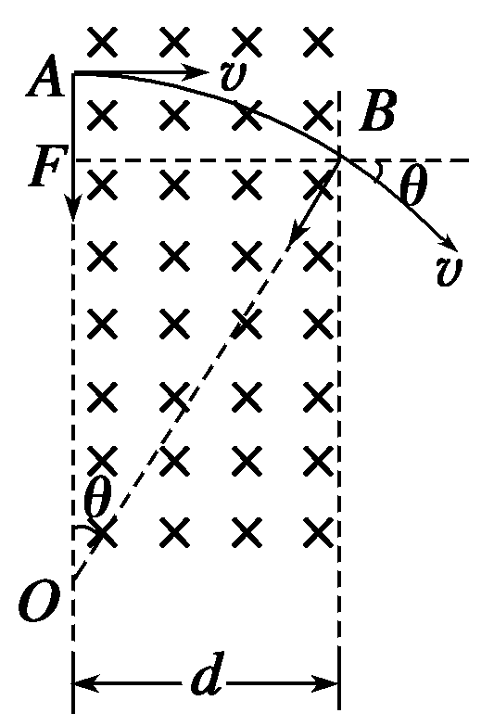
图2

【方法技巧练】
一、在洛伦兹力作用下
5. 如图3所示，一个带负电的滑环套在水平且足够长的粗糙的绝缘杆上，整个装置处于方向如图所示的匀强磁场B中．现给滑环施以一个水平向右的瞬时速度，使其由静止开始运动，则滑环在杆上的运动情况可能是( )
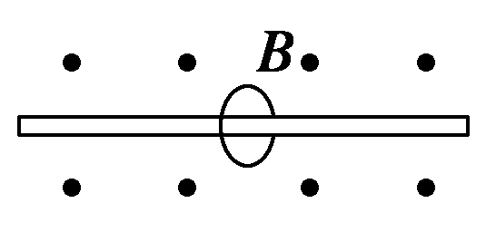
图3
A．始终做匀速运动
B．先做减速运动，最后静止于杆上
C．先做加速运动，最后做匀速运动
D．先做减速运动，最后做匀速运动
二、带电粒子在磁场中运动时间的确定方法
6. 如图4所示，半径为r的圆形空间内，存在着垂直于纸面向外的匀强磁场，一个带电粒子(不计重力)，从A点沿半径方向以速度v₀垂直于磁场方向射入磁场中，并由B点射出，且∠AOB＝120°，则该粒子在磁场中运动的时间为( )
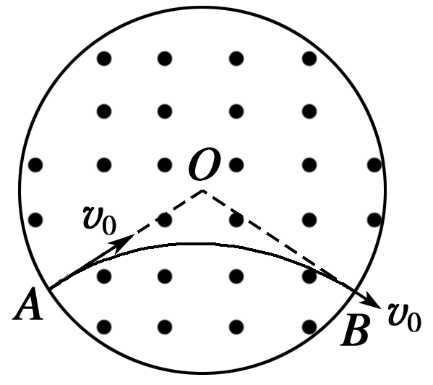
图4
A. B. C. D.


1．带电粒子垂直匀强磁场方向运动时，会受到洛伦兹力的作用．下列表述正确的是( )
A．洛伦兹力对带电粒子做功
B．洛伦兹力不改变带电粒子的动能
C．洛伦兹力的大小与速度无关
D．洛伦兹力不改变带电粒子的速度方向
2．运动电荷进入磁场后(无其他力作用)可能做( )
A．匀速圆周运动 B．匀速直线运动
C．匀加速直线运动 D．平抛运动
3．有三束粒子，分别是质子(p)、氚核(H)和α粒子(He)束，如果它们以相同的速度沿垂直于磁场方向射入匀强磁场(磁场方向垂直纸面向里)，在下面所示的四个图中，能正确表示出这三束粒子运动轨迹的是( )
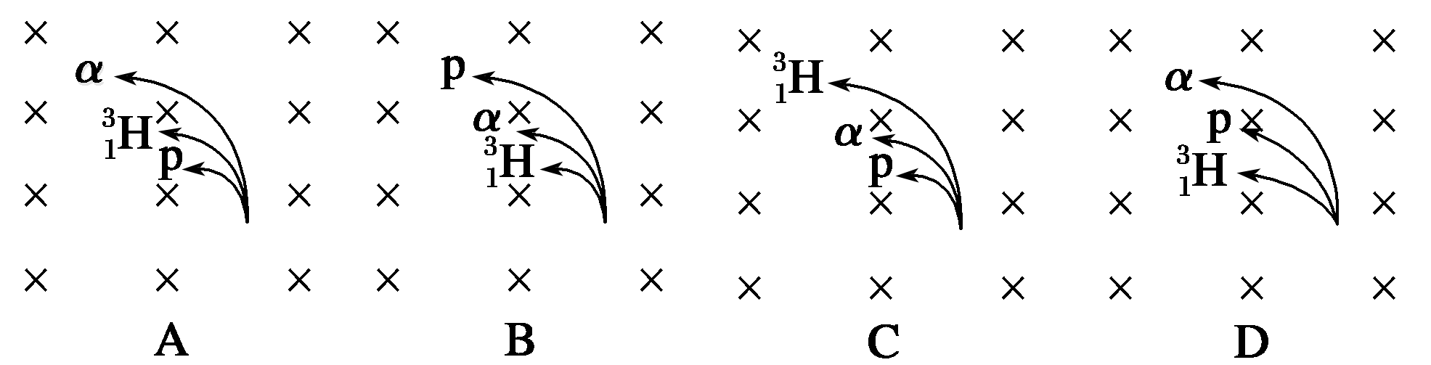
4．带电粒子进入云室会使云室中的气体电离，从而显示其运动轨迹．如图5所示是在有匀强磁场的云室中观察到的粒子的轨迹，a和b是轨迹上的两点，匀强磁场B垂直于纸面向里．该粒子在运动时，其质量和电荷量不变，而动能逐渐减少，下列说法正确的是( )
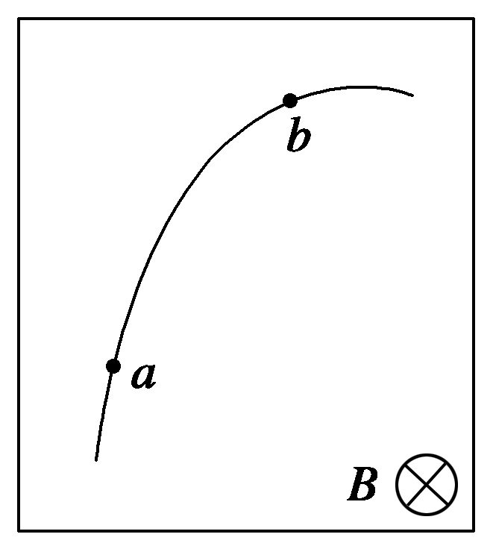
图5
A．粒子先经过a点，再经过b点
B．粒子先经过b点，再经过a点
C．粒子带负电
D．粒子带正电
5．质子(H)和α粒子(He)在同一匀强磁场中做半径相同的圆周运动．由此可知质子的动能E₁和α粒子的动能E₂之比E₁∶E₂等于( )
A．4∶1 B．1∶1 C．1∶2 D．2∶1
6. 如图6所示，在第一象限内有垂直纸面向里的匀强磁场，一对正、负电子分别以相同速度沿与x轴成60°角从原点射入磁场，则正、负电子在磁场中运动时间之比为( )
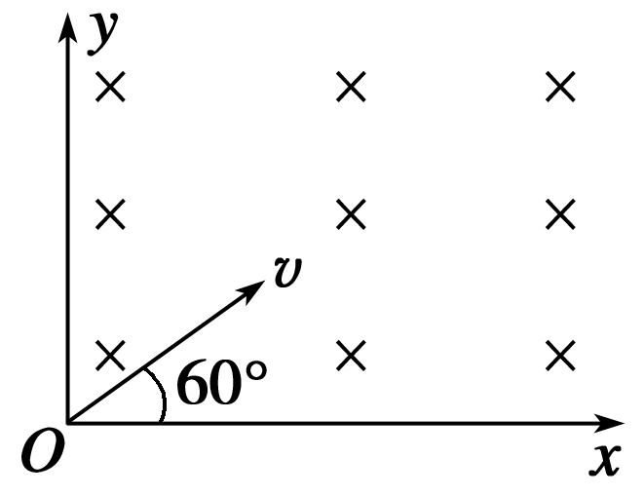
图6
A．1∶2 B．2∶1 C．1∶ D．1∶1
7．长为l的水平极板间有垂直纸面向里的匀强磁场，磁感应强度为B，板间距离也为l，板不带电．现有质量为m、电荷量为q的带正电粒子(不计重力)，从左边极板间中点处垂直磁感线以速度v水平射入磁场，欲使粒子不打在极板上，可采用的办法是( )
A．使粒子的速度v<
B．使粒子的速度v>
C．使粒子的速度v>
D．使粒子的速度<v<
8．如图7所示，在边界PQ上方有垂直纸面向里的匀强磁场，一对正、负电子同时从边界上的O点沿与PQ成θ角的方向以相同的速度v射入磁场中，则关于正、负电子，下列说法不正确的是( )
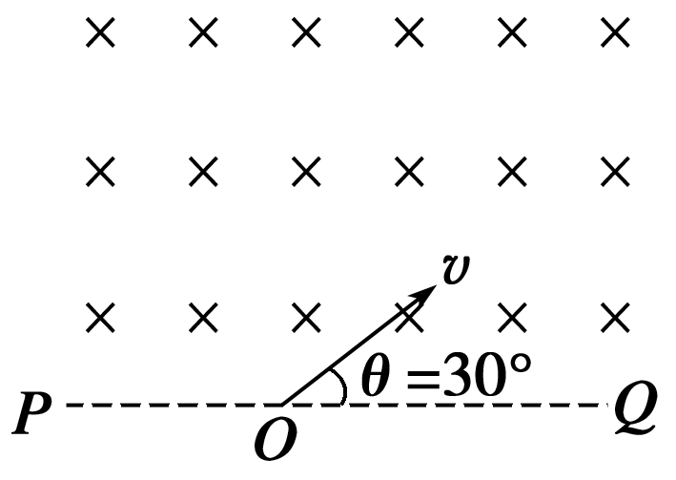
图7
A．在磁场中的运动时间相同
B．在磁场中运动的轨道半径相同
C．出边界时两者的速度相同
D．出边界点到O点处的距离相等
题 号 | 1 | 2 | 3 | 4 | 5 | 6 | 7 | 8
答 案
9．一细棒处于磁感应强度为B的匀强磁场中，棒与磁场垂直，磁感线方向垂直纸面向里，如图8所示，棒上套一个可在其上滑动的带负电的小环c，小环质量为m，电荷量为q，环与棒间无摩擦．让小环从静止滑下，下滑中某时刻环对棒的作用力恰好为零，则此时环的速度为多大？
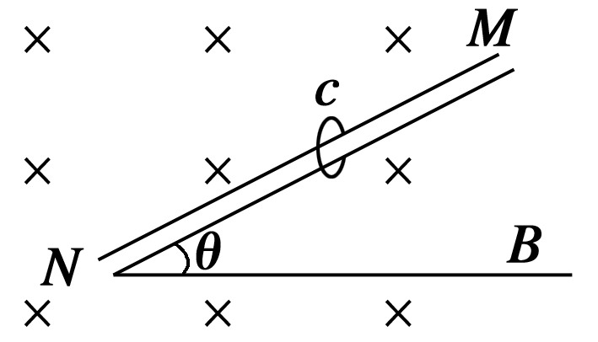
图8

第4节 磁场对运动电荷的作用——洛伦兹力
答案
课前预习练
1．电荷 左手定则 左手 掌心 正 拇指 正 相反 垂直 不做功
2．qvB 零
3．B
4．匀速圆周运动 向心力 m
5．B [根据粒子在磁场中的运动轨道半径r＝和周期T＝公式可知，在q、B一定的情况下，轨道半径r与v和m的大小有关，而周期T只与m有关．]
课堂探究练
1．(1)qvB，方向与v垂直斜向上
(2)qvB，方向与v垂直斜向上
(3)0
解析 (1)因v⊥B，所以F_{洛}＝qvB，方向与v垂直斜向上．
(2)因v⊥B，所以F_{洛}＝qvB，方向与v垂直斜向上．
(3)由于v与B平行，所以不受洛伦兹力．
2．BD
3．BD [洛伦兹力不改变带电粒子的速率，A、C错．由r＝，T＝知：磁感应强度加倍时，轨道半径减半、周期减半，故B、D正确．]
4.
解析 电子在磁场中运动时，只受洛伦兹力作用，故其轨道是圆弧的一部分．又因洛伦兹力与速度v垂直，故圆心应在电子穿入和穿出时洛伦兹力延长线的交点上．从图中可以看出，AB弧所对的圆心角θ＝30°＝，OB即为半径r，由几何关系可得：
r＝＝2d.由半径公式
r＝得：m＝＝.
带电粒子通过AB弧所用的时间，即穿过磁场的时间为：
t＝T＝×T＝×＝＝.
点评 作出辅助线，构成直角三角形，利用几何知识求解半径．求时间有两种方法：一种是利用公式t＝T，另一种是利用公式t＝求解．
5．ABD [带电滑环向右运动时所受洛伦兹力方向向上，其大小与滑环初速度大小有关．由于滑环初速度的大小未具体给出，因而洛伦兹力与滑环重力可出现三种不同的关系：
(1)当开始时洛伦兹力等于重力，滑环做匀速运动；
(2)当开始时洛伦兹力小于重力，滑环将做减速运动，最后停在杆上；
(3)当开始时洛伦兹力大于重力，滑环所受的洛伦兹力随速度减小而减小，滑环与杆之间的挤压力将逐渐减小，因而滑环所受的摩擦力减小，当挤压力为零时，摩擦力为零，滑环做匀速运动．]
点评 本题滑环在运动的过程中，洛伦兹力随速度变化而变化，会导致其他力随之发生变化．
6．D [由图中的几何关系可知，圆弧所对的轨迹圆心角为60°，O、O′的连线为该圆心角的角平分线，由此可得带电粒子圆轨迹半径为
R＝rcot 30°＝r.
故带电粒子在磁场中运动的周期为
T＝＝.
带电粒子在磁场区域中运动的时间t＝T＝T＝.]
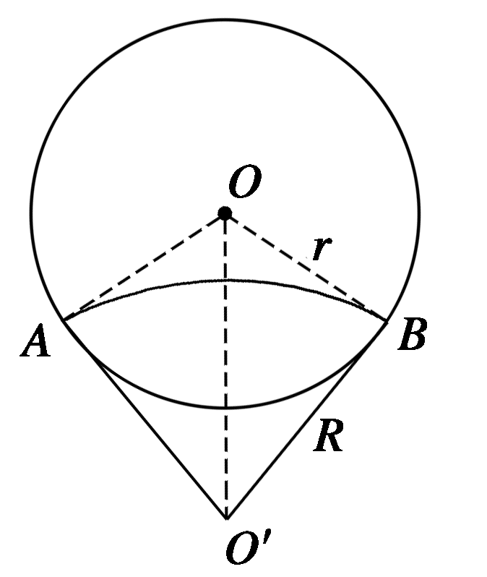
方法总结 粒子在磁场中运动一周的时间为T，当粒子运动的圆弧所对应的圆心角为α时，其运动时间可由下式表示：
t＝T或t＝T.
课后巩固练
1．B [洛伦兹力的方向总跟速度方向垂直，所以洛伦兹力永不做功，不会改变粒子的动能，因此B正确．]
2．AB [若运动电荷垂直于磁场方向进入匀强磁场，则做匀速圆周运动；若运动方向和匀强磁场方向平行，则做匀速直线运动，故A、B正确，由于洛伦兹力不做功，故电荷的动能和速度不变，C错误．由于洛伦兹力是变力，故D错误．]
3．C
4．AC [由于粒子的速度减小，所以轨道半径不断减小，所以A对，B错；由左手定则得粒子应带负电，C对，D错．]
5．B [由r＝，E＝mv²得E＝，所以E₁∶E₂
＝∶＝1∶1.]
6．A
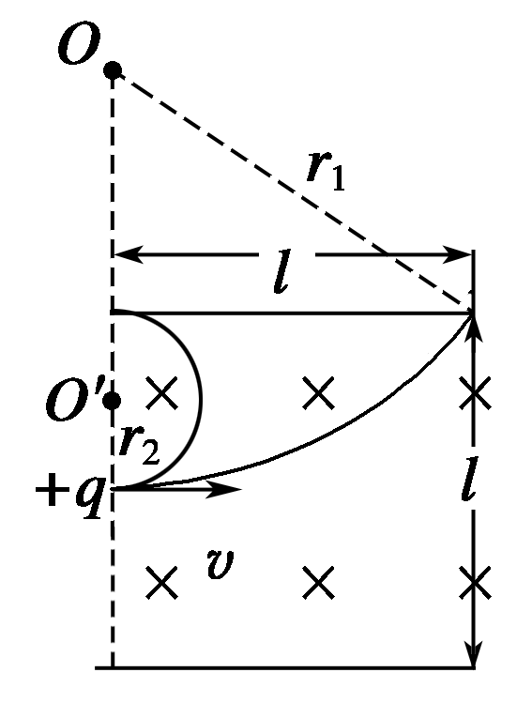
7．AB [如下图所示，带电粒子刚好打在极板右边缘时，有r＝(r₁－)²＋l²
又r₁＝，
所以v₁＝
粒子刚好打在极板左边缘时，有r₂＝＝，
v₂＝
综合上述分析可知，选项A、B正确．]
8．A
9.
解析 小环沿棒下滑，对环进行受力分析可知，当环对棒的作用力为零时如下图所示，其所受洛伦兹力大小F_{洛}＝qvB，方向垂直于棒斜向上，应有F_{洛}＝mgcos θ，得v＝.
